忘记GitHub登陆密码的解决方案
引语
由于密码众多，接触github时间不长，导致我的github.com的登陆密码忘记了。网上查找解决办法，但是众所周知，某度出来的结果往往让人蛋疼，故自行研究，并将操作步骤一一记录如下。（--大牛请无视）
正文
GitHub忘记密码怎么办？别急，我来教你如何快速处理，但前提是要记住自己注册的时候使用的邮箱，当然这个邮箱必须是真实有效的邮箱，然并卵，不是真实的邮箱注册之后也就无法激活，也就涉及不到忘记密码一说了，这个不是废话么。我什么时候变得如此啰嗦，好吧，言归正传。
需要留存的重要信息有2，当然也都可以找回来1）注册时所使用的邮箱2）注册的用户名，下面就操作步骤依次给大家截图。
- 找到自己注册的时候使用的邮箱，如果忘记了是那个邮箱，那就把自己所有的邮箱都登陆一遍，（有清空邮件习惯的小伙伴请无视这一步操作，请在第三部的时候反复输入自己使用的邮箱检测，运气好一个邮箱即可，运气不好碰巧你又掌管着N多个邮箱，（N>=1），那就挨个试试吧，谁让你忘记呢，邮箱名怎么没也一并忘光呢？：lol---不好意思又吐槽了。。。低调，继续）
- 例如我使用的是QQ邮箱注册的GitHub，查找邮件的快捷方式见下面的截图1
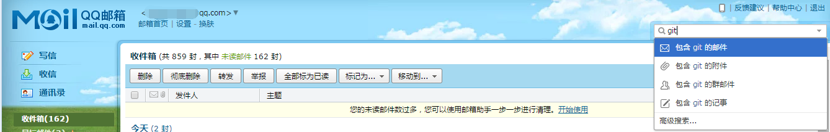
查到的邮件内容见下面的截图2
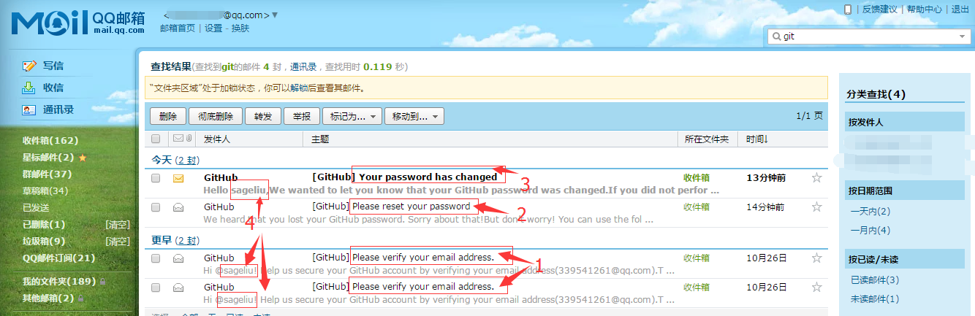
里面的内容分别是①我注册github.com时要求我验证邮箱（激活账号）的邮件，这个刚刚已经说过了②请重置我的密码，其中有链接，③密码修改成功的提示，我的GitHub账号，请看到此文章的小伙伴不要用作非法用途，谢谢。先简单介绍一下这些邮件的内容，后面还会详细介绍。
3.登陆github.com网站，并找回密码，详见截图3....请按照先后顺序操作，先解释一下每一个注解的含义，①地址栏输入github.com，浏览器会自动跳转到安全链接https://github.com，②点击sign in注册（会员窗口），多说一句，登陆的时候，点击的也是这个按钮。③forget password忘记密码，点击跳转到另一个页面，输入自己注册时填写的邮箱（刚刚已经说过了，如果实在不知道注册的时候填写的是哪一个邮箱的话，就一个一个的试试吧）点击submit提交，跳转到一个新的页面。（by the way，如果输入的邮箱不正确，那么呵呵，会告诉你，对不起，不能找到这个邮箱）如果邮箱验证通过，会发来刚刚截图2中的第2个邮件，让你来重置自己的密码，之后的操作就自行解决吧，送君千里终须一别，再次忘记密码的时候，如果不知道操作步骤，记得再看一下我的这篇废话哦。
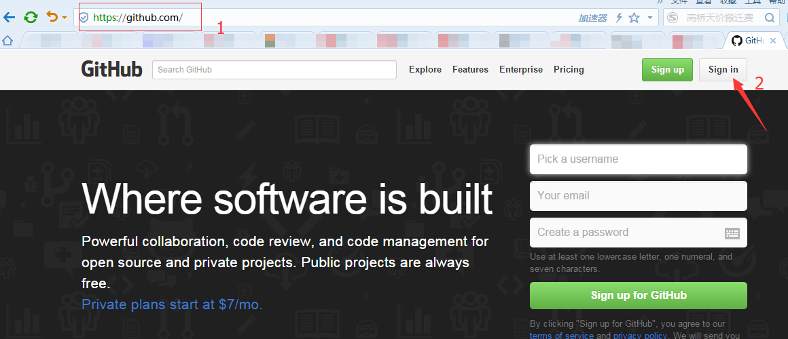
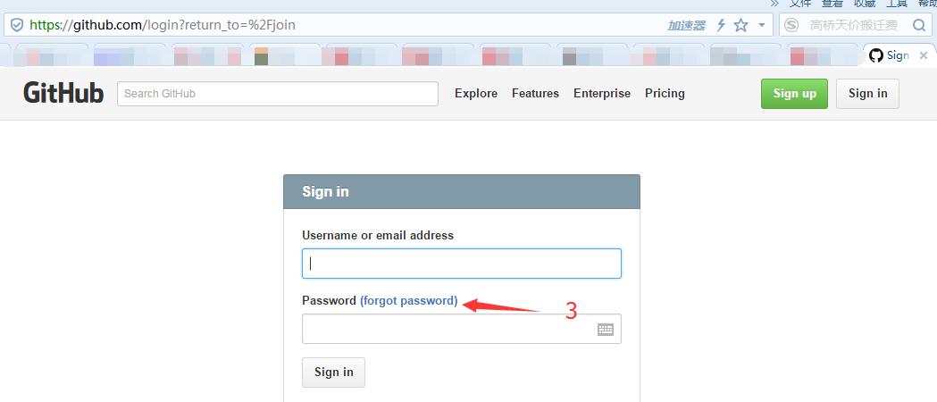
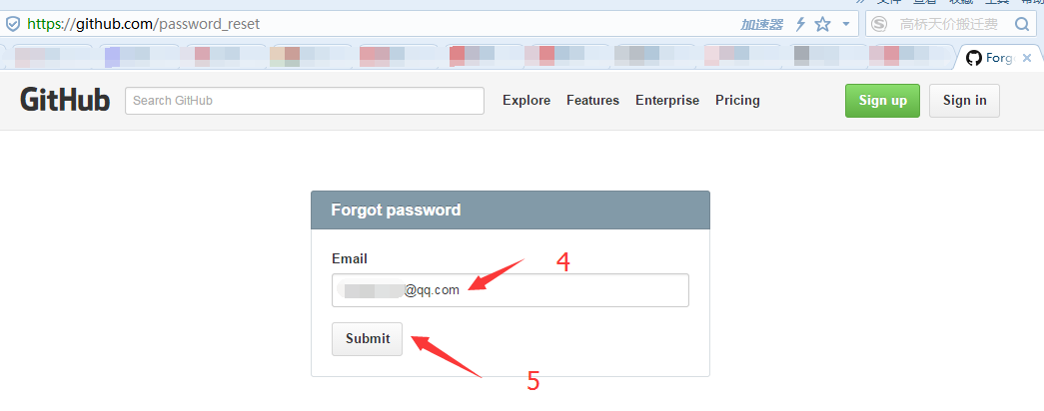
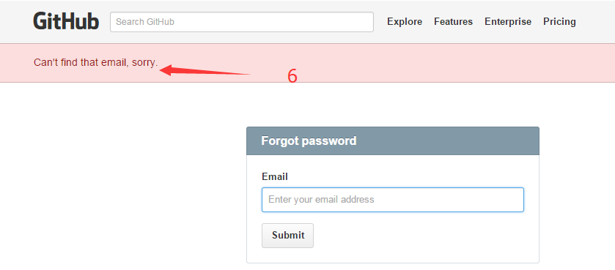

再次感谢大家看了我这么多的废话。如有问题请联系我的QQ：3395421261

by SageLiu

